**Начертательная геометрия**

1. **Свойства прямоугольного проецирования**

Точка проецируется в точку.

В общем случае прямая проецируется в прямую.

Если точка принадлежит прямой, то и проекция точки принадлежит проекции прямой.

Если прямые параллельны, то их проекции тоже параллельны.

Отношение отрезков прямой равно отношению их проекций.

Проекция геометрической фигуры по величине и форме не изменяется при параллельном перемещении плоскости проекций.

1. **Какие линии называются линиями уровня?**

Прямые, параллельные одной из плоскостей проекций.

1. **Какие линии называются проецирующими прямыми?**

Прямые, перпендикулярные одной из плоскостей проекций

1. **Какая линия, принадлежащая плоскости, называется горизонталью?**

Горизонтали h - прямые, лежащие в данной плоскости и параллельные горизонтальной плоскости проекций

1. **Какая линия, принадлежащая плоскости, называется фронталью?**

Фронтали f - прямые, расположенные в плоскости и параллельные фронтальной плоскости проекций

1. **В чём заключается правило построения проекций точки, принадлежащей плоскости? Приведите примеры**

* Прямая задаётся двумя точками или точкой и направлением
* Если две точки прямой принадлежат этой плоскости, то все точки прямой принадлежат данной плоскости

1. **Теорема о проецировании прямого угла**

Если хотя бы одна из сторон прямого угла ∥ плоскости проекций, а другая не перпендикулярна ей, то на эту плоскость прямой угол проецируется без искажения

1. **На основании каких положении строят на чертеже параллельные прямую и плоскость?**

* Прямая ∥ плоскости, если она ∥ прямой ⊂ этой плоскости
* Если прямые ∥, то их проекции также ∥

1. **На основании каких положений строят на чертеже две параллельные плоскости**

* Две плоскости ∥ когда две ⋂ прямые одной плоскости ∥ двум ⋂ прямым другой плоскости

1. **На основании каких положений строят на чертеже перпендикулярные прямые и плоскость?**

* Прямая ⟂ плоскости, если она ⟂ двум ⋂ прямым ⊂ этой плоскости

1. **На основании каких положений строят на чертеже две перпендикулярные плоскости**

* Две плоскости взаимно ⟂ если одна из этих плоскостей содержит прямую ⟂ к другой плоскости

1. **Правило построения проекций точки, принадлежащей поверхности**

* Для построения проекции точки ∈ поверхности нужно воспользоваться проекциями линий ⊂ этой поверхности и проходящих через данную точку
* Если точка ∈ ЛЮБОЙ ЛИНИИ поверхности, то она ∈ поверхности

1. **Правило построения проекций точки, принадлежащей плоскости**

* Для построения проекции точки ∈ плоскости общего положения нужно воспользоваться проекцией прямой ⊂ плоскости и проходящей через точку. Опускаем перпендикуляр из заданной точки до пересечения с проекцией прямой

1. **Правило построения проекций точки, принадлежащей поверхности вращения**
2. **Способы преобразования**

* Способ замены плоскостей
* Способ вращения вокруг проецирующей прямой
* Способ плоскопараллельного перемещения

1. **Условия преобразования способом замены плоскостей проекций**

* Положение фигуры неизменно
* Изменяется положение одной из двух плоскостей проекций
* Новую плоскость проекции располагают ⟂ оставшейся плоскости проекций
* Положение новой плокости проекций может быть задано или выбрано

1. **Условия преобразования способом вращения вокруг проецирующей прямой**

* Ось вращения i неподвижна и ⟂ плокости проекций
* Все точки фигуры перемещаются по окружностям, плокости которых ⟂ оси i
* Точки лежащие на оси вращения i неподвижны

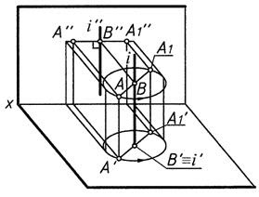

1. **Какая линия поверхности вращения называется меридианом, параллелью?**

* Меридиан – это плоскость, проходящая через ось вращения, пересекающая поверхность по двум симметричным относительно оси линиям.
* Параллель – это плоскость перпендикулярная оси вращения, которая пересекает поверхность по окружности.

1. **В какую линию может проецироваться окружность при разных ее положениях относительно плоскостей проекций?**

Эллипс, окружность и отрезок

1. **Алгоритм построения точек пересечения линии с поверхностью**

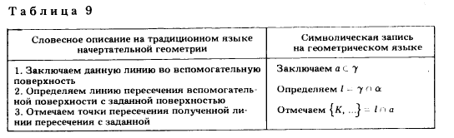

1. **Последовательность построения точки пересечения прямой и плоскости**

* Прямую a заключаем во вспомогательную проецирующую плоскость ß ⟂ π1
* Строим линию l пересечения начальной плоскости α и ß.
* Находим точку К пересечения заданной прямой а и l.

1. **Последовательность построения точек пересечения прямой и поверхности**

* Заключаем прямую a во вспомогательную поверхность ß
* Строим линию l пересечения изначальной поверхности α и ß
* Находим точку пересечения К прямой a с l
* Определяем видимость

1. **Какие линии получаются в сечении цилиндрической поверхности плоскостью при разных положениях плоскости относительно оси цилиндрической поверхности?**

Окружность, парабола, эллипс, прямоугольник

1. **Конические сечения. При каком положении плоскости относительно оси конической поверхности сечением является окружность, эллипс, прямые, парабола, гипербола?**

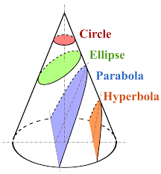

1. **Последовательность построения линии пересечения двух поверхностей**

Для построения линии пересечения поверхностей общего положения находят ряд точек. Делается это таким способом:

* Вводится вспомогательная поверхность γ.
* Строятся линии пересечения m, n поверхности γ с поверхностями α и ß.
* Находится точка К пересечения построенных линий.
* Далее все полученные точки соединяются плавной линией.
* Определяем видимость.

1. **Теорема Монжа. Привести пример**

Если две пересекающиеся поверхности второго порядка могут быть описаны вокруг третьей поверхности второго порядка или вписаны в нее, то они пересекаются по двум плоским кривым второго порядка.

Пример:

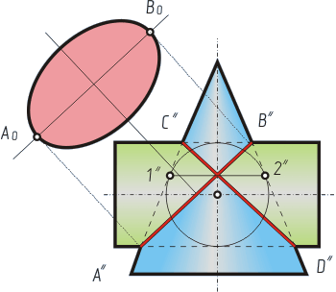

1. **Какую плоскость называют касательной к поверхности в данной точке?**

Плоскость, касательная к поверхности, имеет общую с этой поверхностью точку, прямую или плоскую кривую линию. Плоскость в одном месте может касаться поверхности, а в другом пересекать эту поверхность. Линия касания   может одновременно являться и линией пересечения поверхности плоскостью. Плоскость *α*, представленную двумя касательными, проведенными в точке *А* поверхности *Ф*, называется *касательной плоскостью* к поверхности в данной ее точке.

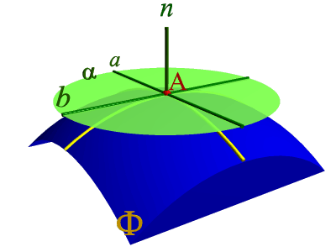

1. **Что называется нормалью к поверхности в данной точке?**

Нормаль к поверхности в заданной её точке — прямая, перпендикулярная к касательной плоскости в указанной точке поверхности.

**Инженерная графика**

1. **Как расшифровывается аббревиатура ЕСКД?**

ЕСКД - Единая система конструкторской документации

1. **Обозначение основных форматов. Каково отношение сторон основных форматов?**

|  |  |
| --- | --- |
| А0 | 841х1189 |
| А1 | 594х841 |
| А2 | 420х594 |
| А3 | 297х420 |
| А4 | 210х297 |

1. **Что называют масштабом изображения?**

Отношение линейного размера отрезка на чертеже к соответствующему линейному размеру того же отрезка в натуре

1. **Ряд масштабов уменьшения и увеличения**

Уменьшения: 1:2 | 1:2,5 | 1:4 | 1:5 | 1:10 | 1:15 | 1:20 | 1:25 | 1:40 | 1:50 | 1:75 | 1:100 | 1:200 | 1:400 | 1:500 | 1:800 | 1:1000

Увеличения: 2:1 | 2,5:1 | 4:1 | 5:1 | 10:1 | 20:1 | 40:1 | 50:1 | 100:1

1. **Как указывают масштаб на чертеже?**

Масштаб указывается в числах, записывается дробью в отведенной для него графе штампа. 1:1; 1:5; 5:1

1. **Назначение основной сплошной толстой линии, сплошной тонкой линии, штрихпунктирной линии, штриховой линии. Указать параметры этих линий**

**сплошная основная толстая линия** (Линия видимого контура, линии перехода видимые, линии контура сечения (вынесенного и входящего в состав разреза) | толщина: S = 0.5 мм … 1.4 мм)

**сплошная основная тонкая линия** (Линия контура наложенного сечения, линии размерные и выносные, линии штриховки, линии - выноски | толщина: S/3 - S/2)

**штрихпунктирная линия** (изображения осевых и центровых линий | толщина: S/3 - S/2)

**штриховая линия** (линии невидимого контура | толщина S/3 - S/2)

1. **Ряд размеров шрифта. Каким размером букв определяется размер шрифта?**

Высота прописных букв в миллиметрах. Устанавливаются следующие размеры шрифта: (1,8) | 2,5 | 3,5 | 5 | 7 | 10 | 14 | 20 | 28 | 40

1. **Какое изображение называется видом?**

Ортогональная проекция видимой части поверхности предмета, обращенной к наблюдателю (типы видов: основной вид, дополнительный вид, местный вид)

1. **Как называются виды, получаемые на основных плоскостях проекций? Как располагают на чертеже основные виды?**

Виды, получаемые на основных плоскостях проекций, являются основными и имеют следующие названия: 1 - вид спереди (главный вид); 2 - вид сверху; 3 - вид слева; 4 - вид справа; 5 - вид снизу; 6 - вид сзади.

Горизонтальная проекция - **π**1

Фронтальная проекция - **π**2

Профильная проекция - **π**3

1. **Какое изображение предмета на чертеже принимают в качестве главного? Какие к нему требования?**

Главный вид предмета на фронтальной плоскости проекции (вид спереди). Основное требование к главному изображению оно должно передавать наиболее полное представление о форме и размерах детали.

1. **Какое изображение называют дополнительным видом, местным видом?**

* Дополнительный вид - изображение предмета на плоскости, не параллельной ни одной из основных плоскостей проекций
* Местный вид - изображение отдельного ограниченного участка поверхности предмета

1. **Какое изображение называется разрезом?**

Это изображение предмета, мысленно рассеченного полностью или частично одной, или несколькими плоскостями для выявления его невидимых поверхностей

Разрез показывает все, что расположено за плоскостью сечения и в самой плоскости

1. **Как обозначают разрезы на чертежах в общем случае?**

Положение секущей плоскости указывают на чертеже разомкнутой линией. На начальном и конечном штрихах следует ставить стрелки, указывающие направление взгляда. У начала и конца линии сечения ставят одну и ту же прописную букву русского алфавита. Разрез должен быть отмечен надписью по типу "А - А"

1. **В каких случаях не указывают положение секущей плоскости при выполнении разреза?**

В случаях, когда секущая плоскость совпадает с плоскостью симметрии предмета в целом, а соответствующие изображения расположены на одном и том же листе в непосредственной проекционной связи и не разделены каким-либо другим изображением

1. **Как называются разрезы, расположенные на месте соответствующих видов?**

В зависимости от положения секущей плоскости относительно горизонтальной плоскости разделяют следующие:

* горизонтальные
* вертикальные
* наклонные
* продольные
* поперечные

1. **Как разделяются разрезы в зависимости от числа секущих плоскостей?**

На простые (при одной секущей плоскости) и сложные (при нескольких секущих). Сложные разрезы называют ступенчатыми, если секущие параллельны плоскости, и ломаными, если секущие пересекаются

1. **Какие линии являются разделяющими при соединении части вида и части соответствующего разреза?**

Сплошная волнистая или сплошная тонкая с изломом. Если при соединении половины вида и половины разреза, каждый из которых является симметричной фигурой, то разделяющей линией служит ось симметрии. Допускается разделение штрихпунктирной тонкой линией, совпадающей со следом плоскости симметрии не всего предмета, а лишь его части, если она представляет собой тело вращения

1. **Как показывают на разрезе тонкие стенки типа ребер жесткости, если секущая плоскость направлена вдоль их длинной стороны?**

Незаштрихованными

1. **Какое изображение называют сечением? Какое сечение называют вынесенным, наложенным?**

Это изображение предмета, мысленно рассеченного полностью или частично одной, или несколькими плоскостями для выявления его невидимых поверхностей

На чертежах контур вынесенного сечения, а также сечения, входящего в состав разреза, изображают **сплошными основными линиями**, а контур наложенного сечения - **сплошными тонкими линиями**, причем контур изображения в месте расположения наложенного сечения не прерывают

1. **Какие сечения не обозначают на чертеже?**

На сечениях показано лишь то, что находится в самой секущей плоскости, а то, что расположено за секущей плоскостью, не показывают

1. **В каких случаях сечение следует заменять разрезом?**

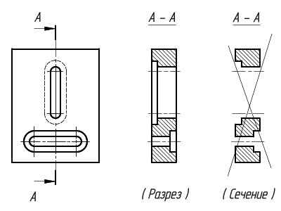

Если сечение получается состоящим из отдельных самостоятельных частей

1. **Как графически на чертежах обозначают материалы в сечениях, на разрезах?**

* Металлы - штриховка под 45 градусов
* Неметаллы - штриховка под 45 градусов в 2-ух направлениях

1. **Как выбирают направление линий штриховки и расстояние между ними для разных изображений одного и того же предмета на чертеже?**

Линии штриховки должны наноситься с наклоном влево или вправо, но в одну и туже сторону на всех сечениях, относящихся к одной и той же детали. Расстояние между линиями штриховки должно быть одинаковым для всех выполняемых в одном и том же масштабе сечений данной детали. Указанное расстояние должно быть от 1 до 10 мм в зависимости от материала и площади штриховки

1. **Чему равно минимальное расстояние между размерной линией и линией контура изображения, между параллельными размерными линиями?**

Минимальные расстояния между параллельными размерными линиями – 7 мм, а между размерной и линией контура – 10 мм

1. **В каких единицах измерения указывают размеры на чертежах?**

* Размеры в мм
* Углы в градусах